Освітні платформи для організації самоосвітньої діяльності (інформальної освіти):
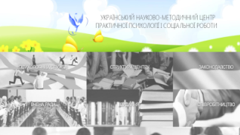
Сайт УКРАЇНСЬКОГО НАУКОВО-МЕТОДИЧНОГО ЦЕНТРУ ПРАКТИЧНОЇ ПСИХОЛОГІЇ І СОЦІАЛЬНОЇ РОБОТИ
http://www.psyua.com.ua/
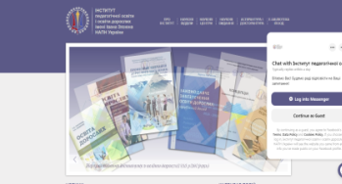
Сайт Інституту педагогічної освіти і освіти дорослих імені Івана Зязюна НАПН України
http://ipood.com.ua/

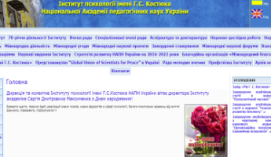
Сайт Інституту психології імені Г.С. Костюка
Національної Академії педагогічних наук України
http://psychology-naes-ua.institute/

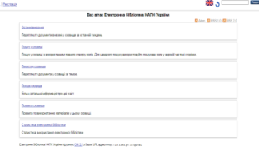
ЕЛЕКТРОННА БІБЛІОТЕКА НАЦІОНАЛЬНОЇ АКАДЕМІЇ ПЕДАГОГІЧНИХ НАУК
https://lib.iitta.gov.ua/
Офіційний сайт ГО «Ла Страда – Україна»
https://la-strada.org.ua/

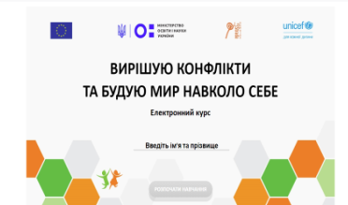
Електронний курс Вирішуємо конфлікти та будуємо мир навколо себе
http://course.la-strada.org.ua/story_html5.html

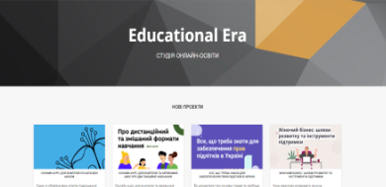
Educational Era СТУДІЯ ОНЛАЙН-ОСВІТИ https://www.ed-
era.com/
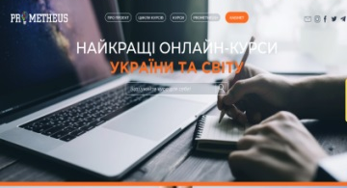
Prometheus
https://prometheus.org.ua/

НА УРОК" https://naurok.com.ua/

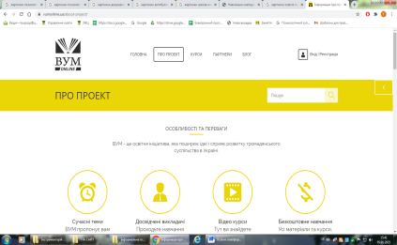
ВУМ online
https://vumonline.ua/about-project/

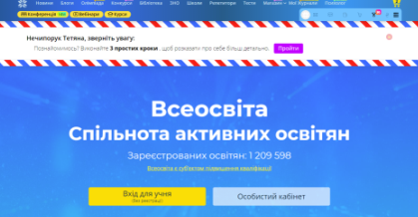
ВСЕОСВІТА https://vseosvita.ua/

